

**BỘ CÔNG THƯƠNG**

**TRƯỜNG ĐẠI HỌC CÔNG NGHIỆP TP. HỒ CHÍ MINH**

**KHOA CÔNG NGHỆ THÔNG TIN**

**----🙣🕮🙡----**

**BÁO CÁO ĐỀ TÀI**

**MÔN: LẬP TRÌNH HƯỚNG SỰ KIỆN VỚI CÔNG NGHỆ JAVA**

***Đề tài: Quản lí quán coffee***

***Giảng viên hướng dẫn* : Trần Thị Anh Thi**

***Lớp học phần* :*DHKTPM19B-420300207002***

***Thành viên thực hiện* : Nhóm 8**

|  |  |  |
| --- | --- | --- |
| **STT** | **Họ và tên** | **MSSV** |
| 1 |  |  |
| 2 |  |  |
| 3 |  |  |

***TP.HCM, ngày 5 tháng 5 năm 2025***

1. **Thu thập và phân tích yêu cầu**
2. **Thu thập yêu cầu**

Một quán coffee thực hiện công việc bán coffee bao gồm những công việc sau: Bán các sản phẩm, quản lý nhân viên, quản lý sản phẩm, quản lý kho nguyên liệu, quản lý nhà cung cấp và thống kê

Quản lý sản phẩm: Đây là tính năng cho phép quản lí thông tin về các sản phẩm đang bán tại cửa hàng bao gồm thông tin chi tiết về sản phẩm như tên gọi, giá bán, số lượng,

hình ảnh, loại. Điều này giúp quản lý dễ dàng cập nhật và quản lí các sản phẩm đang bán tại cửa hàng.

Quản lí nhân viên: Đây là tính năng quan trọng để quản lý thông tin cá nhân của nhân viên quán coffee, bao gồm thông tin về tên, vị trí công việc và thông tin liên lạc. Việc quản lý nhân viên giúp quán tổ chức và quản lý lực lượng lao động một cách hiệu quả.

Quản lý kho nguyên liệu: Là tính năng cho phép quản lý nắm bắt được số nguyên liệu còn lại trong quán bao gồm các thông tin như tên, loại, số lượng, nhà cung cấp. Giúp quản lý dễ dàng hơn trong việc nhập thêm hàng hay loại bỏ những nguyên liệu hết hạn sử dụng

Quản lý nhà nguyên liệu: Đây là tính năng giúp quản lý chi tiết các nguyên liệu được cung cấp bởi các nhà cung cấp khác nhau giúp quản lý nắm bắt được nên nhập của nhà cung cấp nào chất lượng và liên hệ lại nếu cần nhập thêm.

Thống kê: Là tính năng thống kê các món bán chạy nhất trong thời gian được chọn cũng như thống kê doanh thu của quán trong thời gian đó. Tính năng này giúp quản lý điều chỉnh giá cả sao cho phù hợp hoặc áp dụng marketing cho các món đó.

1. **Phân tích yêu cầu**
2. **Yêu cầu chức năng**

* Quản lí nhân viên:
  + Thêm nhân viên
  + Xóa nhân viên
  + Sửa thông tin nhân viên
  + Tìm kiếm bằng thông tin đăng nhập
* Quản lí sản phẩm:
  + Thêm sản phẩm
  + Xóa Sản phẩm
  + Cập nhật thông tin sản phẩm
  + Xem chi tiết thông tin sản phẩm
  + Xuất file PDF tất cả sản phẩm
* Quản lí kho nguyên liệu
* Thêm nguyên liệu
* Xóa nguyên liệu
* Cập nhật thông tin nguyên liệu
* Tìm kiếm theo tên nguyên liệu
* Tìm kiếm theo thông tin nhà cung cấp
* Xuất file PDF tất cả thông tin của nguyên liệu trong kho
* Quản lí nguyên liệu
* Thêm nguyên liệu
* Xóa nguyên liệu
* Cập nhật thông tin nguyên liệu
* Tìm kiếm theo tên nguyên liệu
* Thống kê
  + Thống kê doanh thu theo ngày chi tiết
  + Thông kê 10 sản phẩm bán chạy nhất trong quán

1. **Yêu cầu phi chức năng**

* Giao diện hợp lý, dễ nhìn
* Chạy ổn định
* Có tính ổn định

1. **Thiết kế sơ đồ lớp**
2. **Sơ đồ lớp**

1. **Đặc tả sơ đồ lớp**

* **Entity Nhân viên**
* maNhanVien: String
* tenNhanVien: String
* tuoi: int
* diaChi: String
* soDienThoai: String
* taiKhoan: TaiKhoan
* **Entity Ca Làm Việc**
* maCaLamViec: String
* nhanVien: NhanVien
* thoiGianBatDau: Local DateTime
* thoiGianKetThuc: Local DateTime
* tienMoCa: double
* tienDongCa: double
* **Entity Hóa Đơn**
* maHoaDon: String
* maNhanVien: String
* ngayLap: Local DateTime
* dsachSanPham: List<SanPham>
* soLuong: int
* giaBan: double
* thanhTien: double
* **Entity Kho Nguyên Liệu**
* maKho: String
* tenKho: String
* diaChi: String
* dsachNguyenLieu: Map<NguyenLieu, Integer>
* **Entity Loại Sản Phẩm**
* maLoai: String
* tenLoai: String
* Entity Sản Phẩm
* maSanPham: String
* tenSanPham: String
* giaBan: double
* soLuong: int
* loaiSanPham: LoaiSanPham
* hinhAnh: String
* nguyenLieu: NguyenLieu
* Entity Nhà Cung Cấp
* maNhaCungCap: String
* tenNhaCungCap: String
* diaChi: String
* soDienThoai: String
* email: String
* dsachNguyenLieu: List<NguyenLieu>
* **Entity Tài Khoản**
* tenDangNhap: String
* matKhau: String
* quyen: boolean

Quan hệ:

* 1 Nhân Viên chỉ có 1 Tài Khoản, 1 tài khoản chỉ có 1 nhân viên

1. **Sơ đồ cơ sở dữ liệu**
2. **Sơ đồ cơ sở dữ liệu**

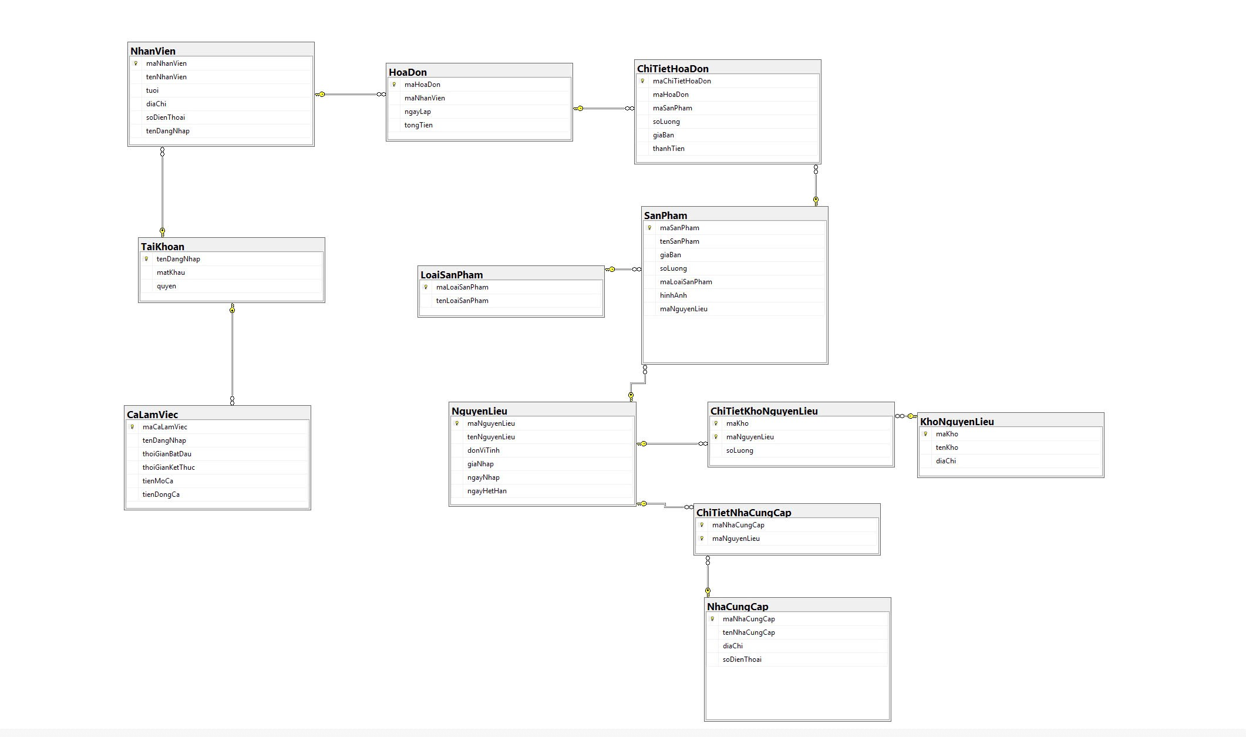

1. **Các ràng buộc trong cơ sở dữ liệu**

**1. Tài Khoản**

* tenDangNhap: nvarchar(10) **Primary Key**
* matKhau: nvarchar(10)
* quyen: bit

**2. Nhân Viên**

* maNhanVien: nvarchar(10) **Primary Key** tự sinh mặc định NVXXX
* tenNhanVien: nvarchar(100)
* tuoi: int
* diaChi: nvarchar(200)
* soDienThoai: nvarchar(15)
* tenDangNhap: nvarchar(10) **Foreign Key**

**3. Ca Làm Việc**

* maCaLamViec: nvarchar(10) **Primary Key** tự sinh mặc định CLVXXX
* tenDangNhap: nvarchar(10) **Foreign Key**
* thoiGianBatDau: datetime
* thoiGianKetThuc: datetime
* tienMoCa: decimal(10,2)
* tienDongCa: decimal(10,2)

**4. Loại Sản Phẩm**

* maLoaiSanPham: nvarchar(10) **Primary Key** tự sinh mặc định LSPXXX
* tenLoaiSanPham: nvarchar(100)

**5. Nguyên Liệu**

* maNguyenLieu: nvarchar(10) **Primary Key** tự sinh mặc định NLXXX
* tenNguyenLieu: nvarchar(100)
* donViTinh: nvarchar(20)
* giaNhap: decimal(10,2)
* ngayNhap: date **default** '2025-01-01'
* ngayHetHan: date **default** '2025-01-01'

**6. Sản Phẩm**

* maSanPham: nvarchar(10) **Primary Key** tự sinh mặc định SPXXX
* tenSanPham: nvarchar(100)
* giaBan: decimal(10,2)
* soLuong: int
* maLoaiSanPham: nvarchar(10) **Foreign Key**
* hinhAnh: nvarchar(50)
* maNguyenLieu: nvarchar(10) **Foreign Key**

**7. Hóa Đơn**

* maHoaDon: nvarchar(10) **Primary Key** tự sinh mặc định HDXXX
* maNhanVien: nvarchar(10) **Foreign Key**
* ngayLap: datetime
* tongTien: decimal(10,2) **default** 0

**8. Chi Tiết Hóa Đơn**

* maChiTietHoaDon: nvarchar(10) **Primary Key** tự sinh mặc định CTHDXXX
* maHoaDon: nvarchar(10) **Foreign Key**
* maSanPham: nvarchar(10) **Foreign Key**
* soLuong: int
* giaBan: decimal(10,2)
* thanhTien: decimal(10,2)

**9. Kho Nguyên Liệu**

* maKho: nvarchar(10) **Primary Key** tự sinh mặc định KHOXXX
* tenKho: nvarchar(100)
* diaChi: nvarchar(200)

**10. Chi Tiết Kho Nguyên Liệu**

* maKho: nvarchar(10) **Foreign Key**
* maNguyenLieu: nvarchar(10) **Foreign Key**
* soLuong: int
* **Primary Key ghép**: (maKho, maNguyenLieu)

**11. Nhà Cung Cấp**

* maNhaCungCap: nvarchar(10) **Primary Key** tự sinh mặc định NCCXXX
* tenNhaCungCap: nvarchar(100)
* diaChi: nvarchar(200)
* soDienThoai: nvarchar(15)

**12. Chi Tiết Nhà Cung Cấp**

* maNhaCungCap: nvarchar(10) **Foreign Key**
* maNguyenLieu: nvarchar(10) **Foreign Key**
* **Primary Key ghép**: (maNhaCungCap, maNguyenLieu)

**Hiện thực các chức năng**

**1. Chức năng đăng nhập**

Nhân viên nhập username và password, nếu nhập sai hiện thông báo sai username hoặc mật khẩu

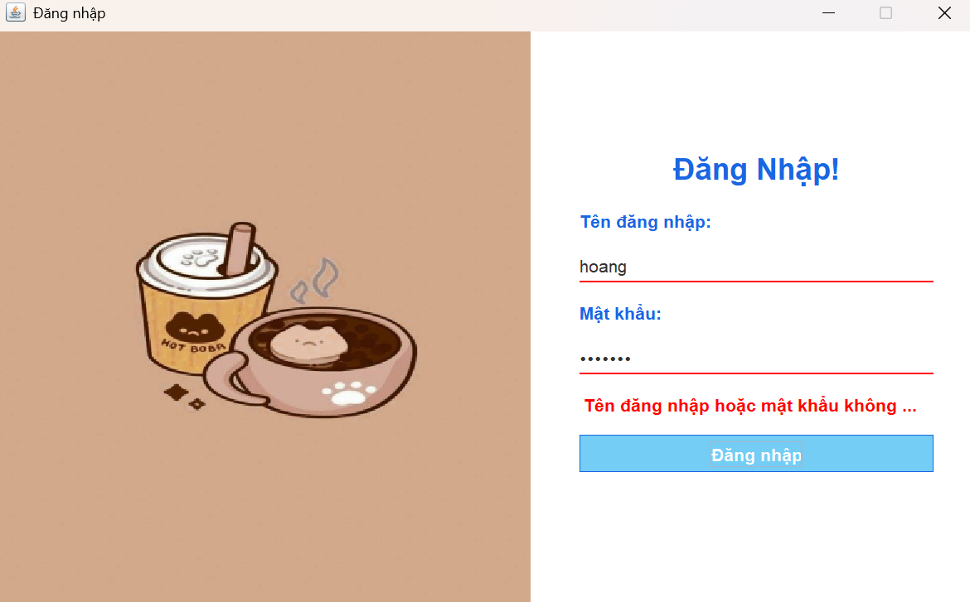

Nếu đúng, hiện giao diện quản lý nếu đăng nhập voies role quản lý

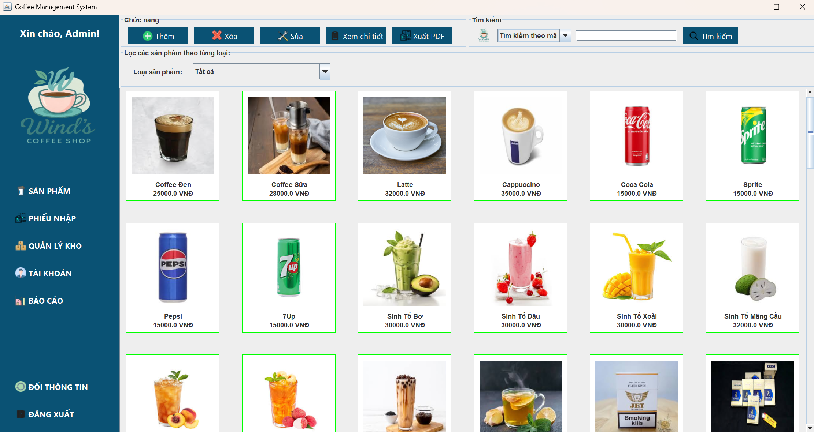

Hiển thị role nhân viên nếu đăng nhập vào tài khoản nhân viên

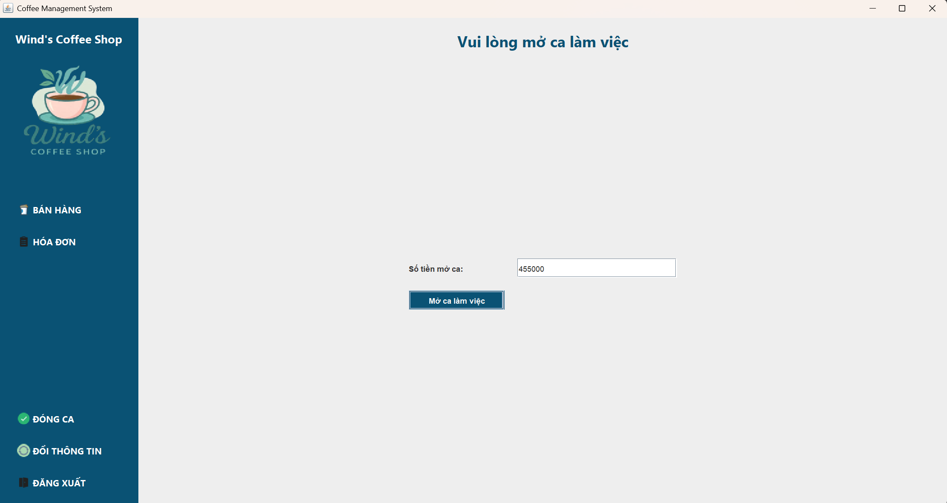

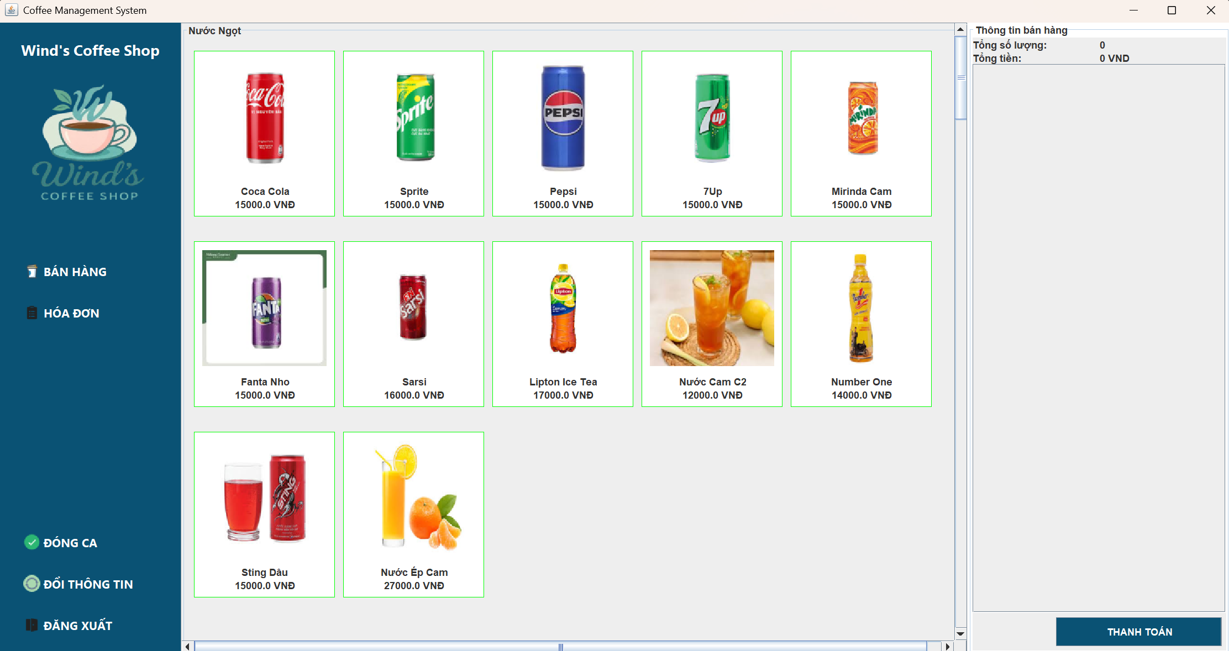

# 2. Chức năng bán hàng

2.1. Vào giao diện bán hàng



Hiện tất cả sản phẩm theo từng loại

Nếu muốn chọn nhiều thì click vào hình ảnh sản phẩm

# Giao diện chọn mặt hàng

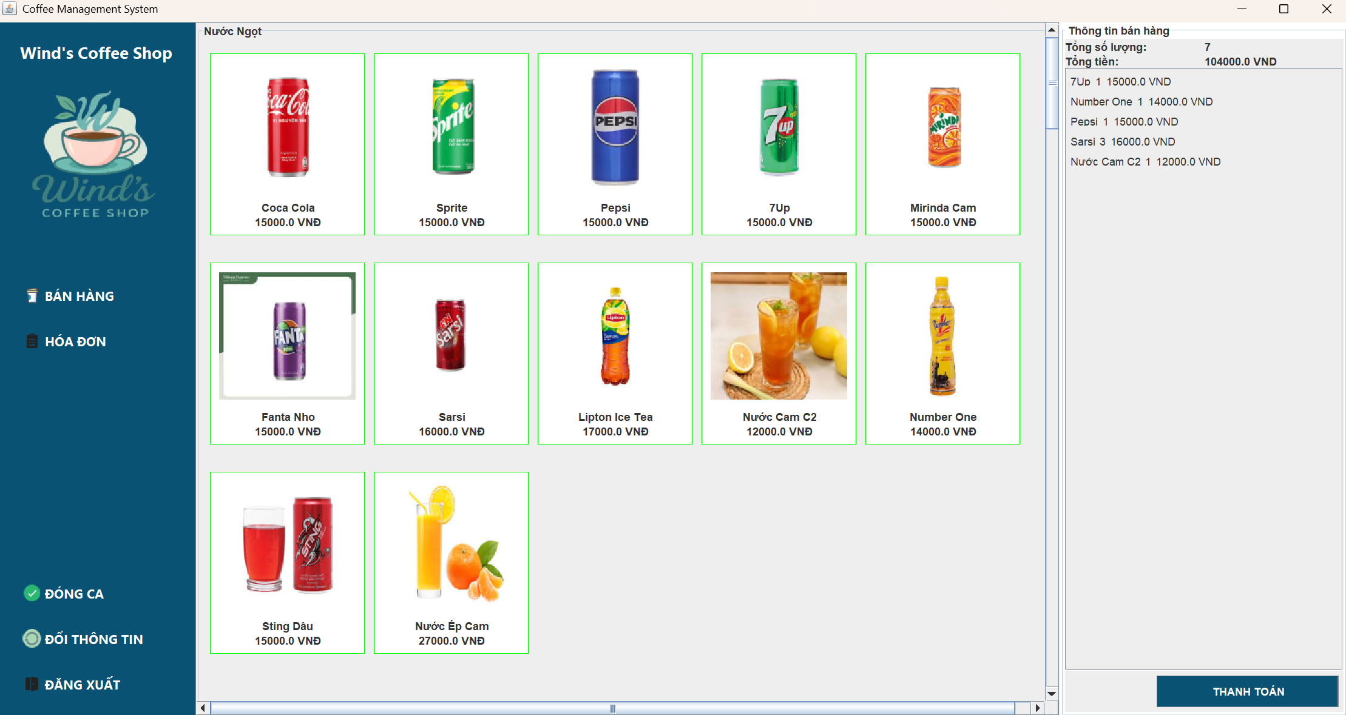

Nhân viên chọn món theo yêu cầu của khách hàng, báo giá cho khách hàng, chọn xong, nhấn nút thanh toán

Khi thanh toán xong thì hiển thị hóa đơn pdf

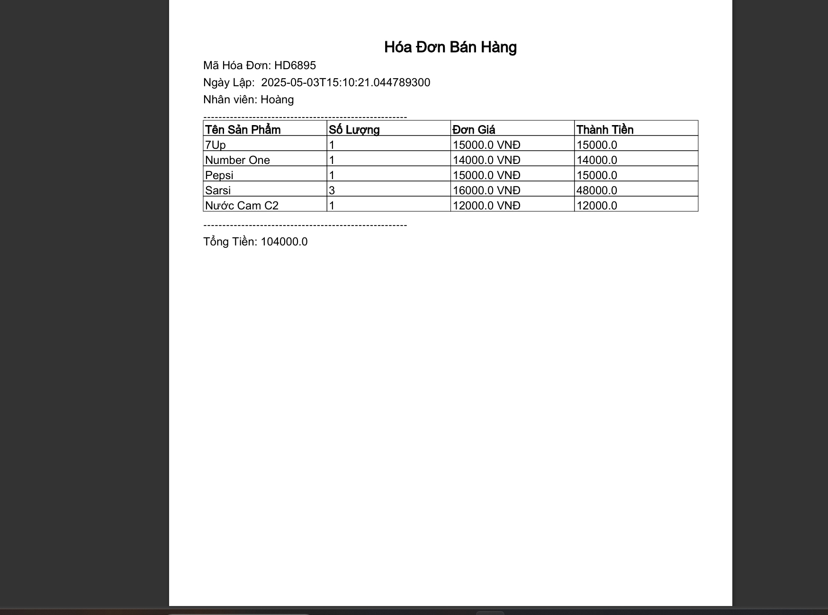

# Giao Diện hóa đơn

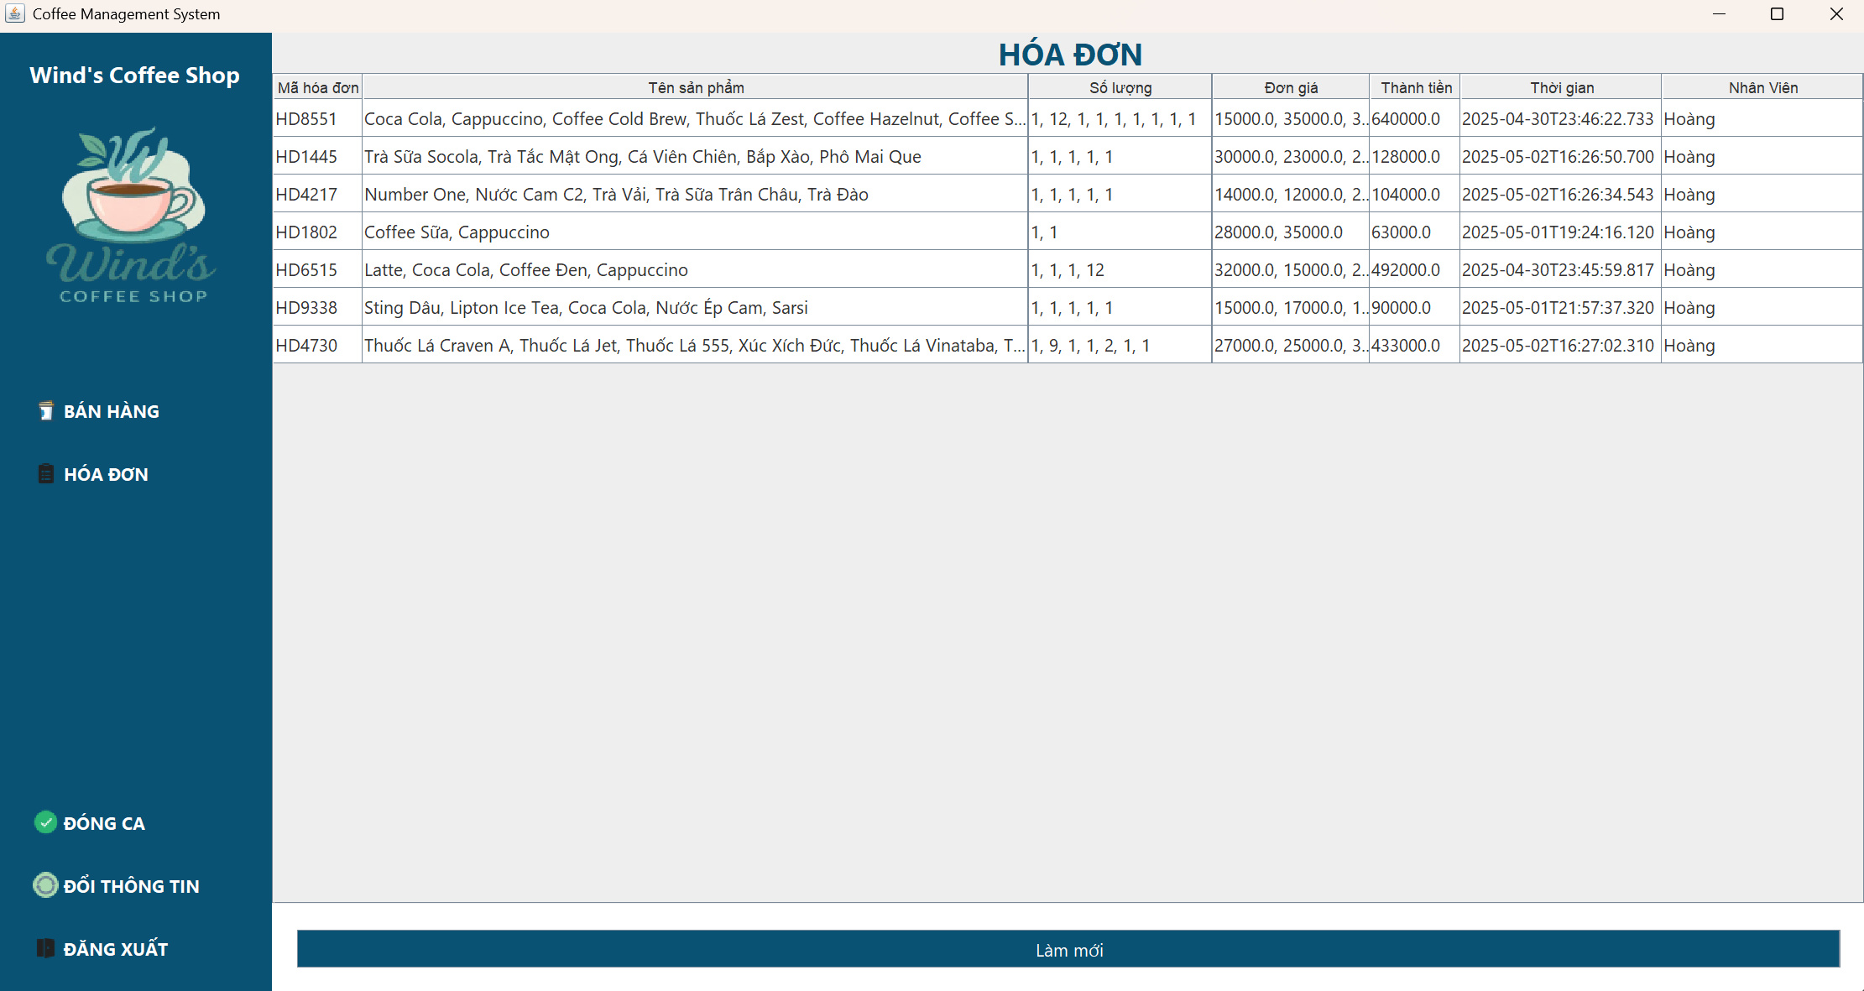

Hiển thị tất cả hóa đơn đã từng thanh toán của nhân viên đó

# Chức năng quản lí sản phẩm

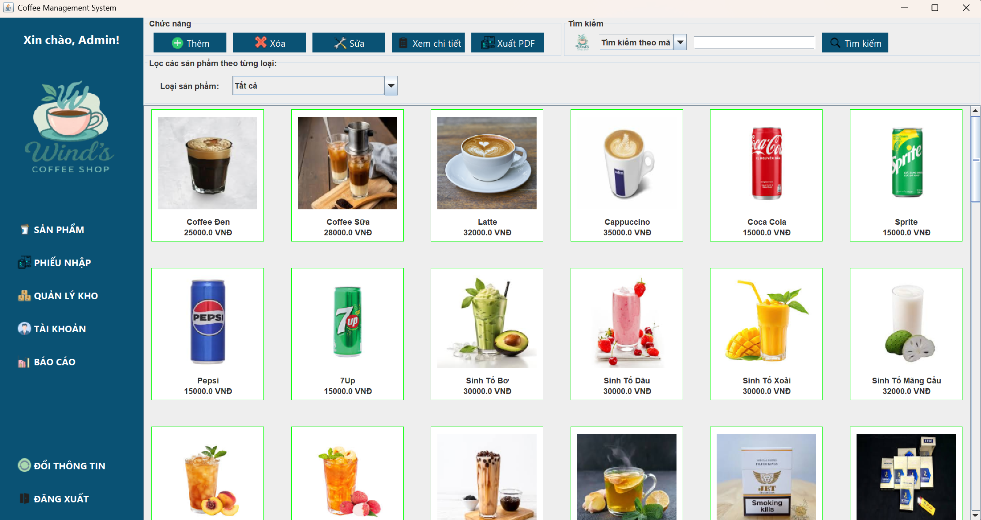

# Chức năng quản lí phiếu nhập

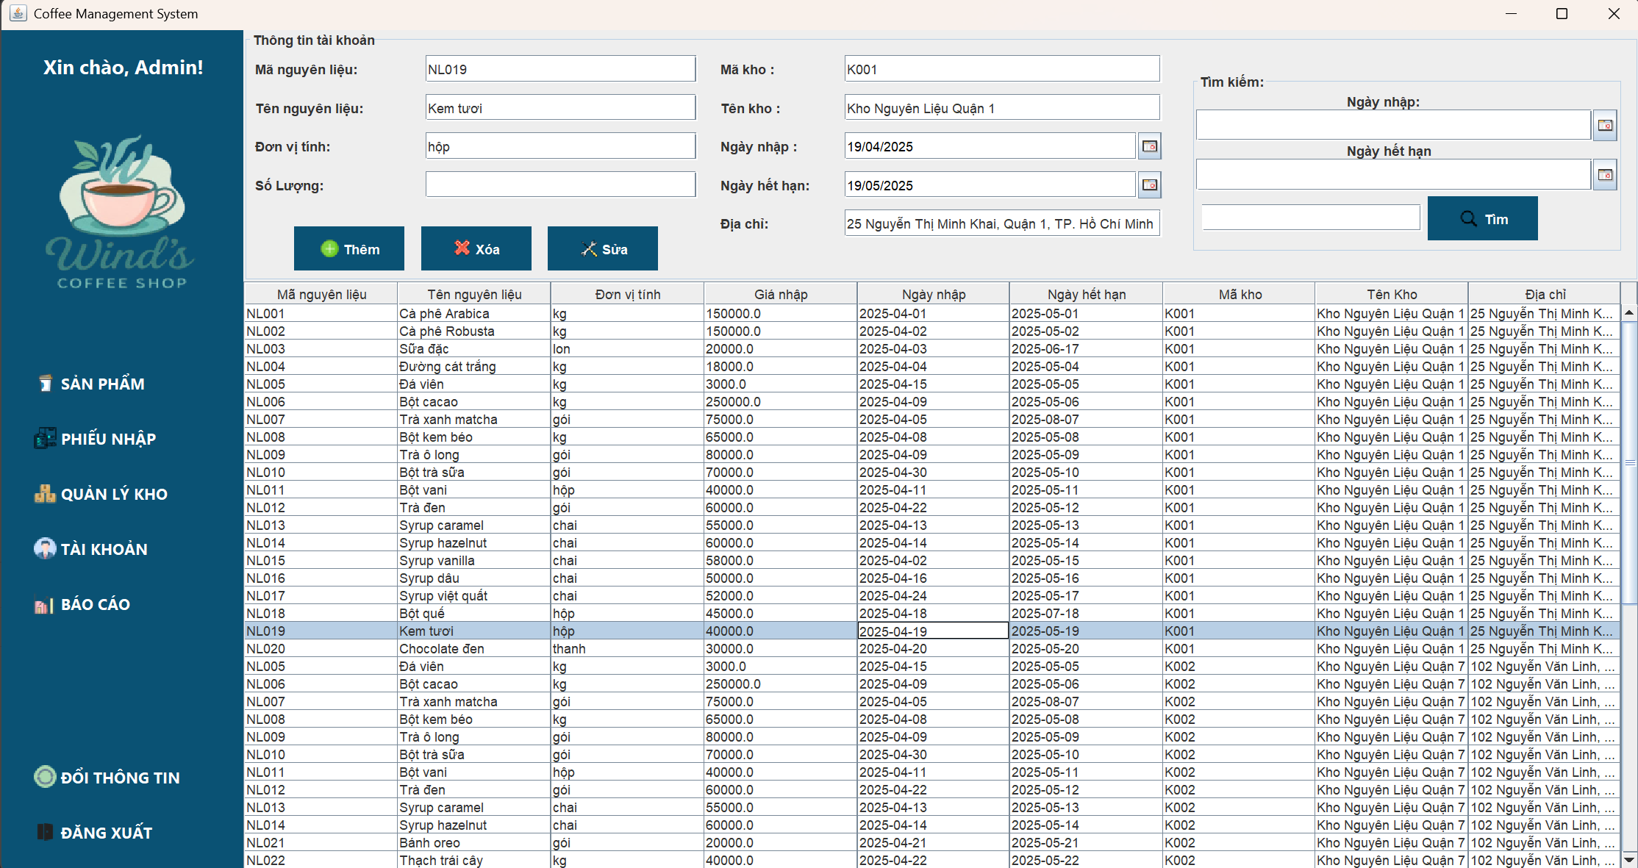

Hiển thị tất cả các nguyên liệu được cung cấp bởi các nhà cung cấp khác nhau

Có thể tìm kiếm các nguyên loại đã hết hạn để loại bỏ

# Chức năng quản lí kho hàng

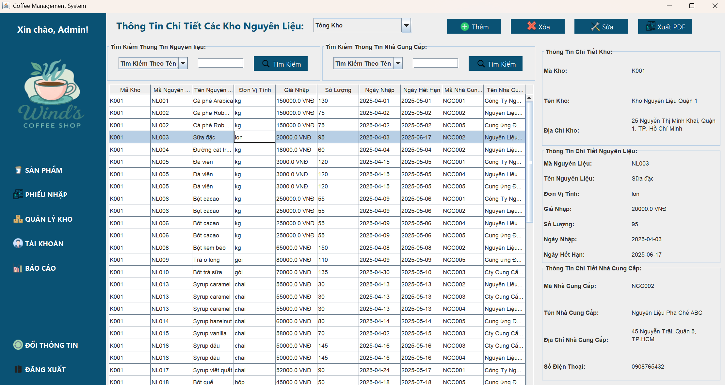

Hiển thị thông tin chi tiết các nguyên liệu được nhập

# Chức năng quản lí nhân viên

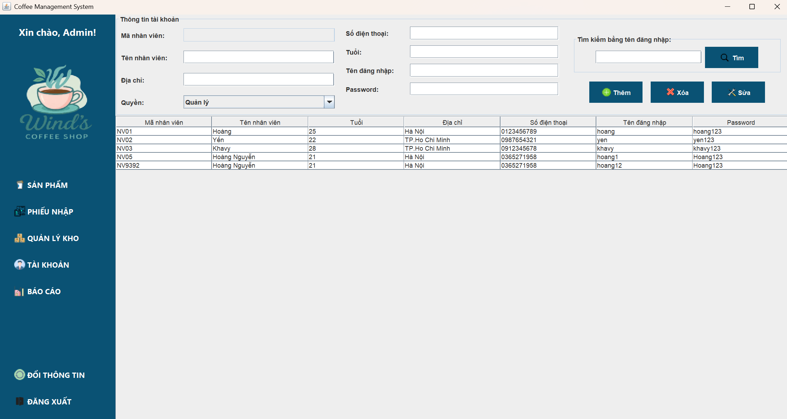

# Chức năng thống kê

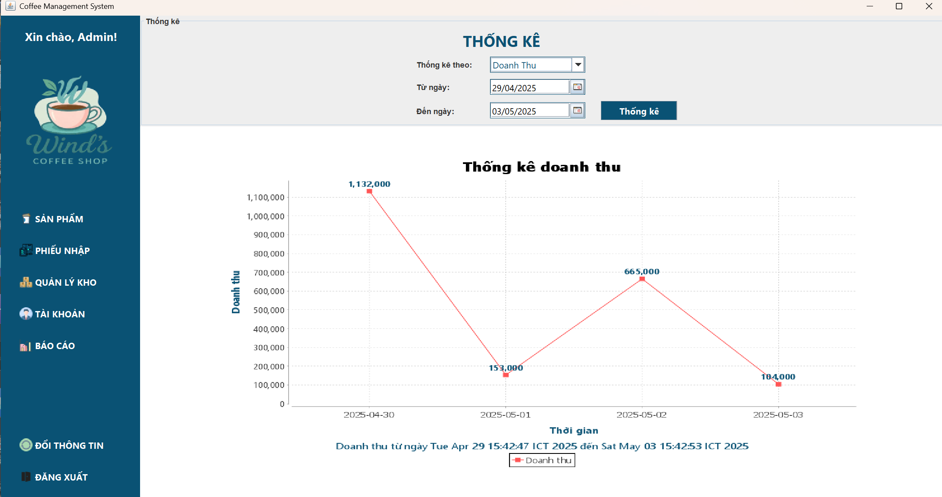

Thống kê theo doanh thu theo thời gian

